
Муниципальное автономное учреждение
дополнительного образования
«Рязанский городской Дворец детского творчества»

Дидактический материал
«Программирование для дошкольников
без компьютера»

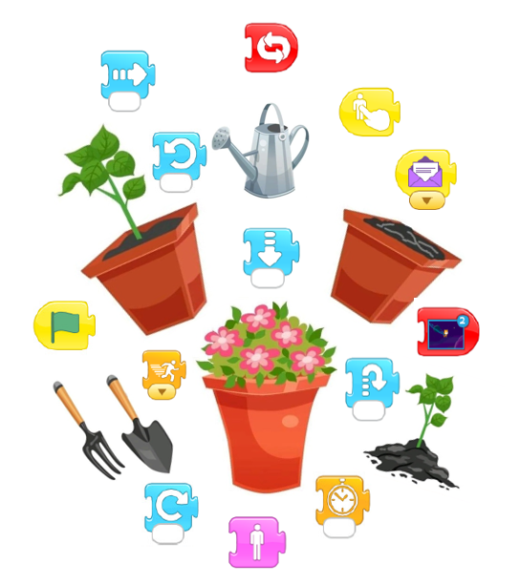

Автор-составитель:
педагог дополнительного образования
Екатерина Анатольевна Королева

Рязань, 2025

Дидактический материал «Программирование для дошкольников

без компьютера»/ авт.-сост. Королева Е.А., педагог дополнительного образования МАУДО «РГДДТ» - Рязань, 2025 г.

Старший дошкольник стремится проявлять самостоятельность в бытовом и игровом поведении, способен направлять свои действия на достижение простой, самостоятельно поставленной цели; знает, с помощью каких средств и в какой последовательности продвигаться к ней. Самое время проявить себя – постигать азы программирования с помощью передвижения, манипулирования объектами из бумаги. Данный дидактический материал предназначен для занятий, на которых учащиеся не работают на компьютере.
Занятия без компьютера особенно полезны для создания и поддержания атмосферы сотрудничества в коллективе, а также они являются полезным примером, к которому можно обратиться при введении более абстрактных понятий. Каждое из таких занятий можно использовать как отдельно, так и совместно с другими уроками информационных технологий, посвященными смежным понятиям.
Самое время научиться программировать совместно и без экранов!
Данный опыт был апробирован и используется в Школе компьютерных знаний «Компас» муниципального автономного учреждения дополнительного образования «Рязанский городской дворец детского творчества» г. Рязани и может быть полезен для воспитателей дошкольных учреждений, учителей начальной школы, учителей информатики, педагогов дополнительного образования, студентов, родителей.

Пояснительная записка

ScratchJr — это вводный язык программирования, который позволяет маленьким детям в возрасте 5–7 лет создавать свои собственные интерактивные истории и игры. Дети соединяют блоки графического программирования, чтобы заставить персонажей двигаться, прыгать, танцевать и петь. Программирование на основе кодирования — это новый тип грамотности. Точно так же, как письмо помогает нам организовать свое мышление и выразить свои идеи, то же самое можно сказать и о программировании. Раньше программирование считалось слишком сложным для большинства людей. В настоящее время программирование доступно каждому, как и письмо. А если взрослые негативно относятся к компьютерам и другим современным гаджетам, то самое время программировать без экранов!
Занятия без компьютера особенно полезны для создания и поддержания атмосферы сотрудничества в коллективе, а также они являются полезным примером, к которому можно обратиться при введении более абстрактных понятий. Каждое из таких занятий можно использовать как отдельно, так и совместно с другими уроками информационных технологий, посвященными смежным понятиям.
Когда маленькие дети пишут код с помощью блоков, они учатся творить своими руками и выражать себя. В процессе кодирования-программирования дети учатся решать проблемы и разрабатывать проекты, а также развивают навыки определения последовательности, которые являются основой для дальнейшего успеха.

Алгоритмы для дошкольников
Учите ребёнка каким-нибудь неизвестным ему пяти словам - он будет долго и напрасно мучиться, но свяжите двадцать таких слов с картинками, и он усвоит их на лету» (К. Д. Ушинский).
Алгоритм – это последовательность действий, четкая последовательность шагов.
С малых лет человек усваивает и исполняет в каждодневной жизни большое число алгоритмов. Выполнение действий по алгоритму формирует у детей основу совершенствования умений контролировать ход решения учебной или игровой задачи. Мышление правильными, оптимальными алгоритмами помогает делать все быстрее и, как правило, более качественно, побуждает к открытию «новых знаний», к переносу имеющегося алгоритмического опыта в новые ситуации.
Хорошо развитое «мышление алгоритмами» помогает принимать лучшие для человека решения о том, как поступить в новой, сложной, незнакомой ему ситуации. Благодаря хорошему старту в раннем возрасте, дети найдут себя в создании новых эффективных алгоритмов для программных решений и совершат нечто значимое для себя и других людей.
Таким образом, формирование алгоритмических умений – важная составляющая в развитии и обучения современного подрастающего поколения.
Задание: расположить карточки-картинки в правильной последовательности.

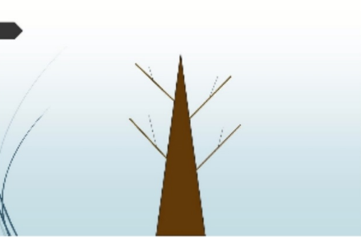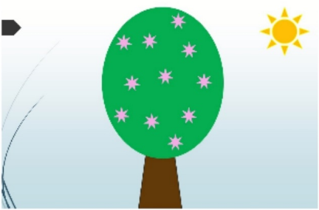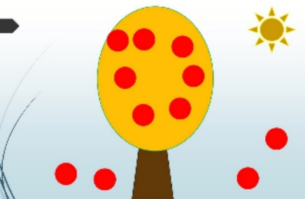

Пример 1.
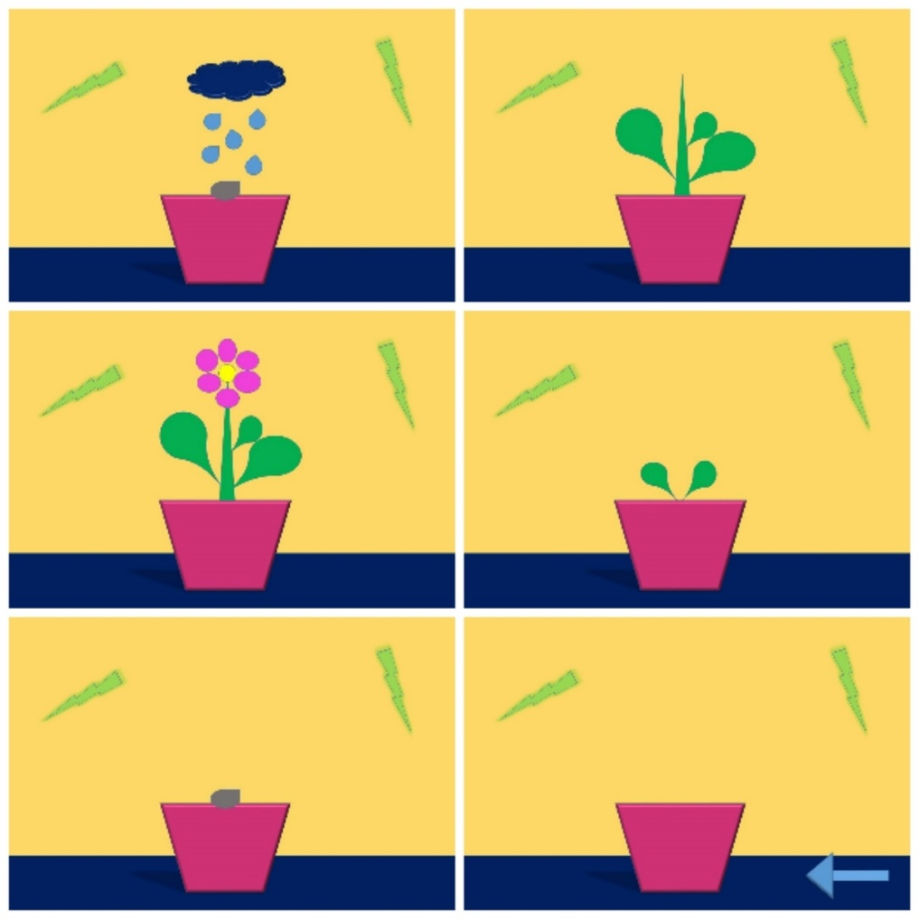
Пример 2.
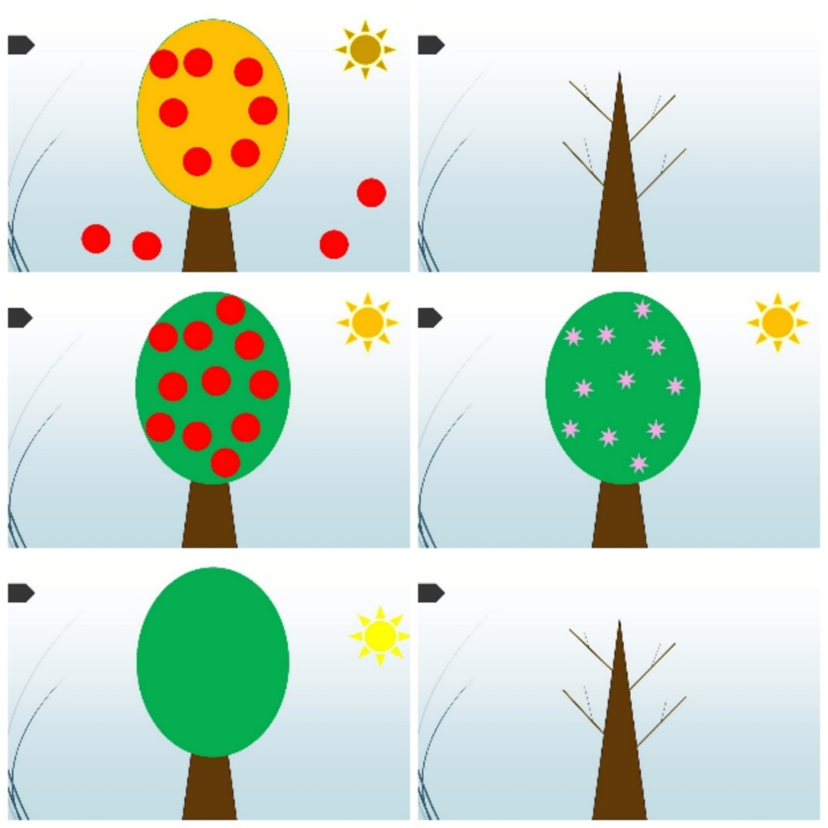
Движения по стрелочкам
Как только понимание о последовательности действий принято из окружающей нас действительности, смело можно переходить к практическому знакомству с основами программирования, так как начальное программирование – это работа с алгоритмами действий, где первые шаги –шаги по стрелочкам («вверх», «вниз», «влево», «вправо»).
Задание: расположив команды-стрелочки друг за другом, для любого героя придумать путь.
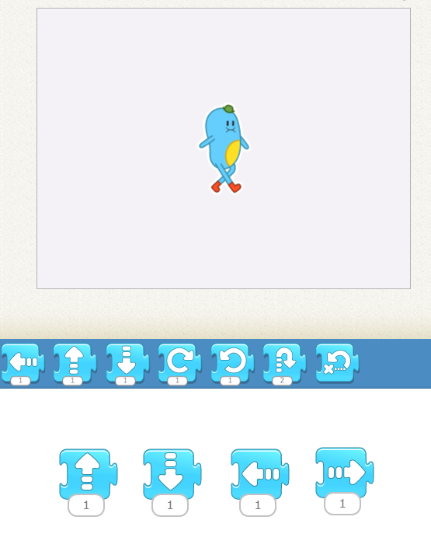
Пример 1.
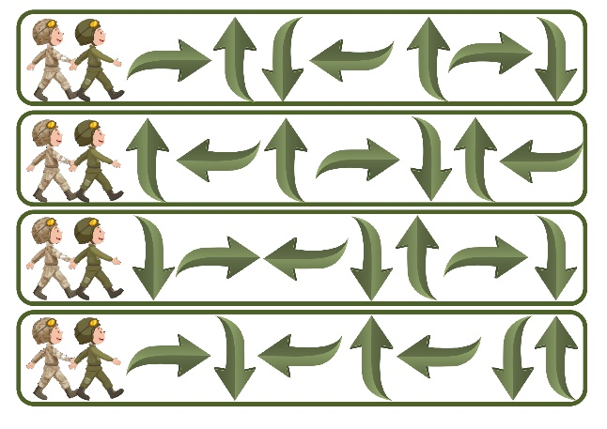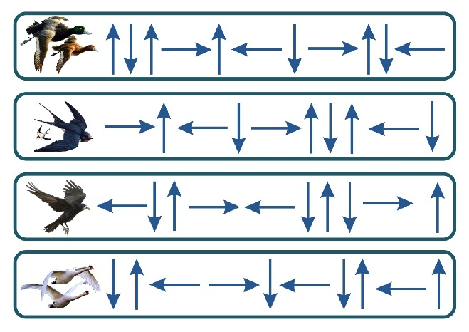

Пример 2. Игровое поле.
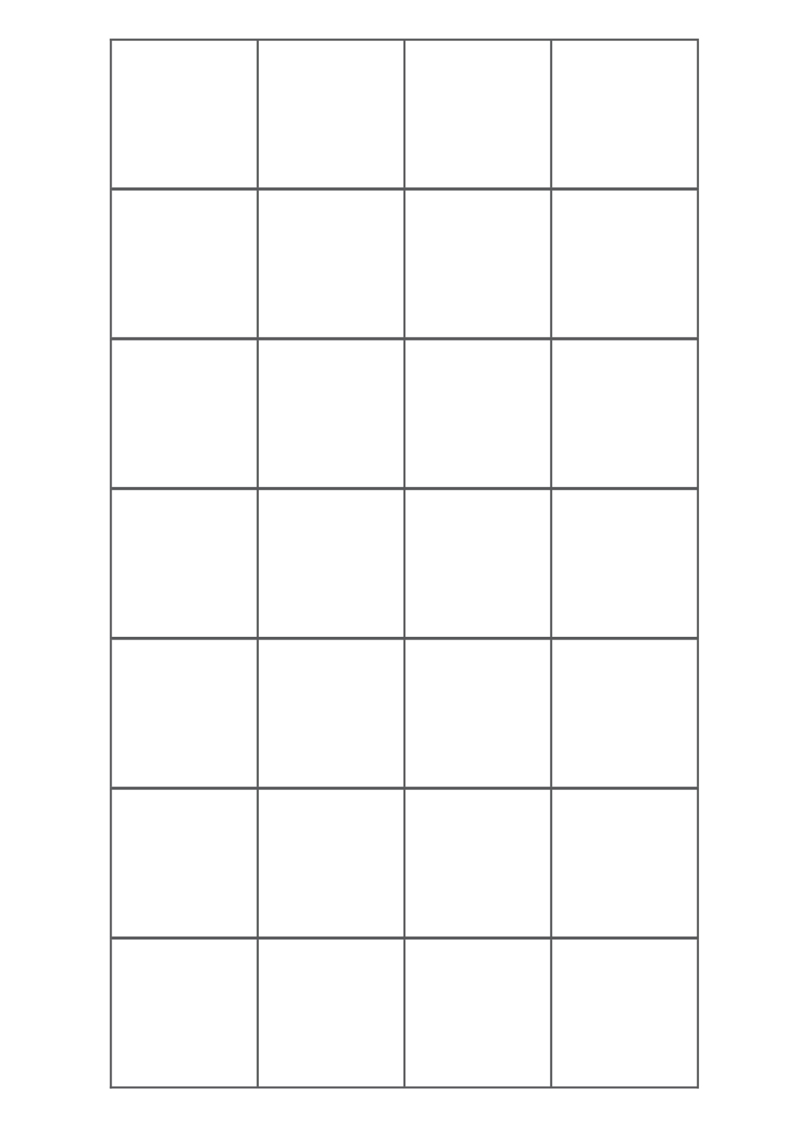
Пример 3. Спрайты.
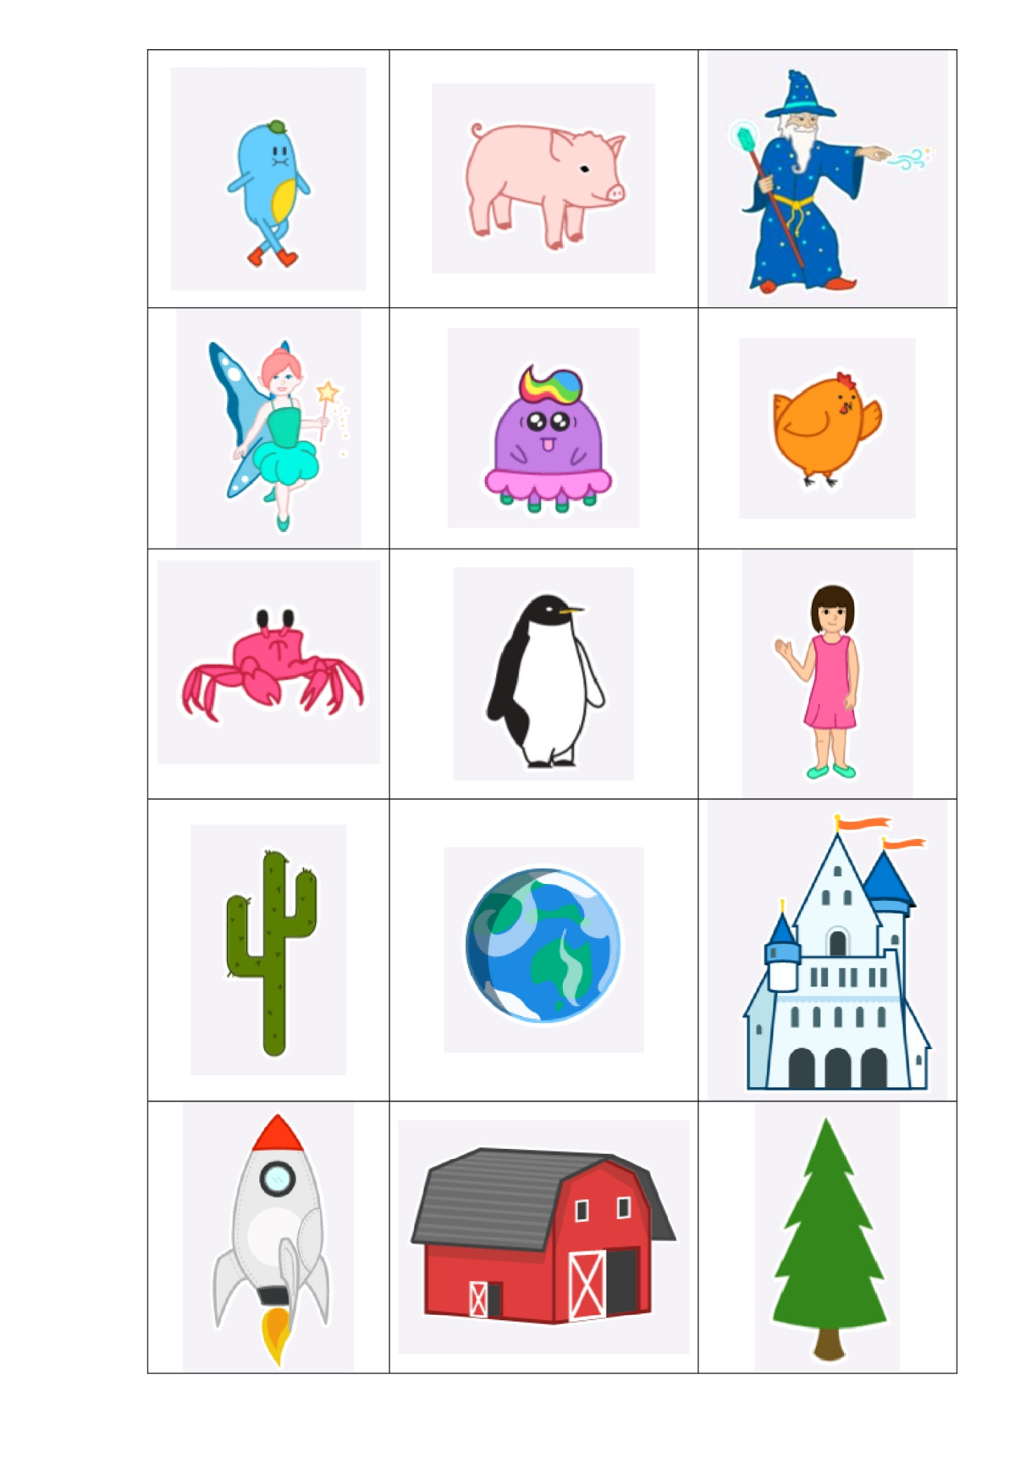
Пример 4. Стрелки направления.
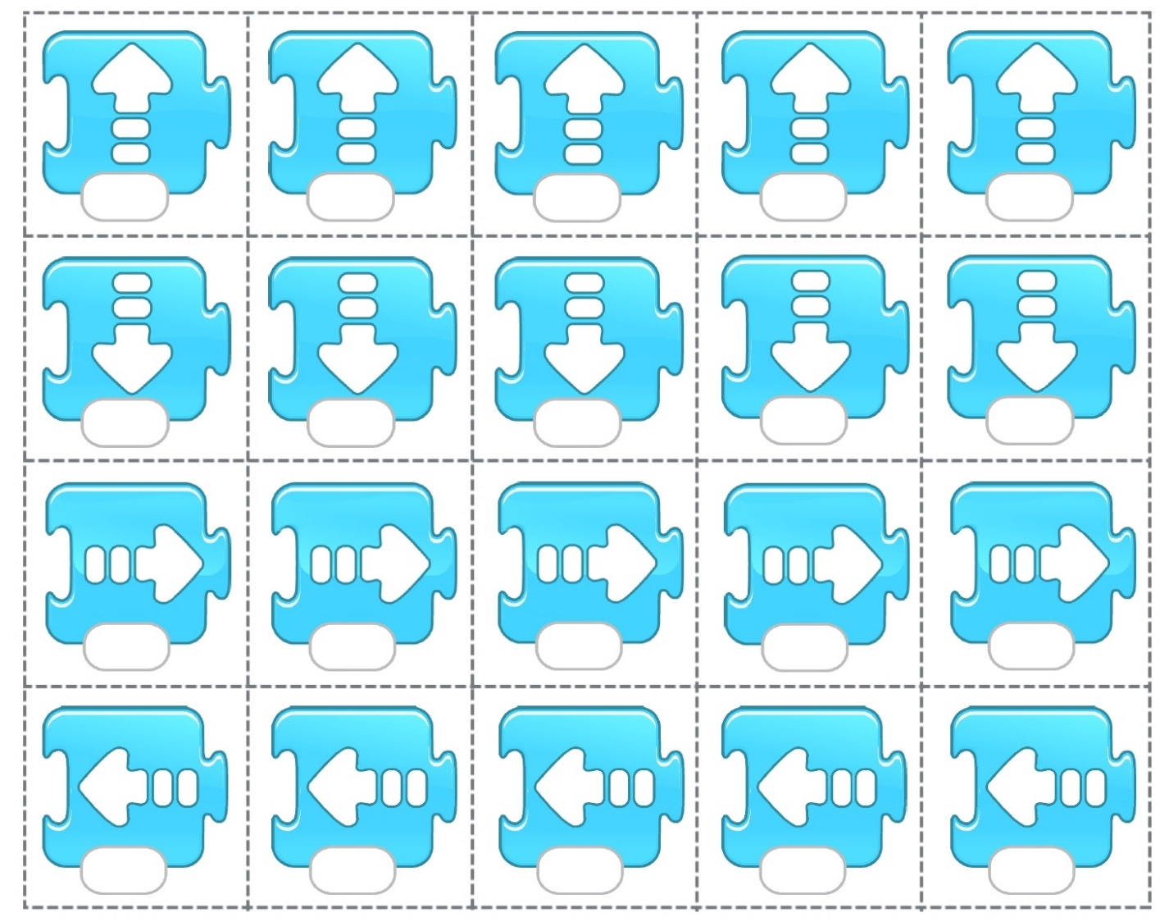

Лабиринты для кота
Освоив шаги по стрелочкам, можно переходить к самым любимым играм для детей – лабиринтам, которые способствуют развитию предпосылок алгоритмического, наглядно-образного уровня мышления, интеллектуальных способностей, вовлекая их в мир программирования.
Задание: Помоги герою найти правильную дорогу домой как можно быстрее, обойди встречающиеся препятствия.

Пример 1.
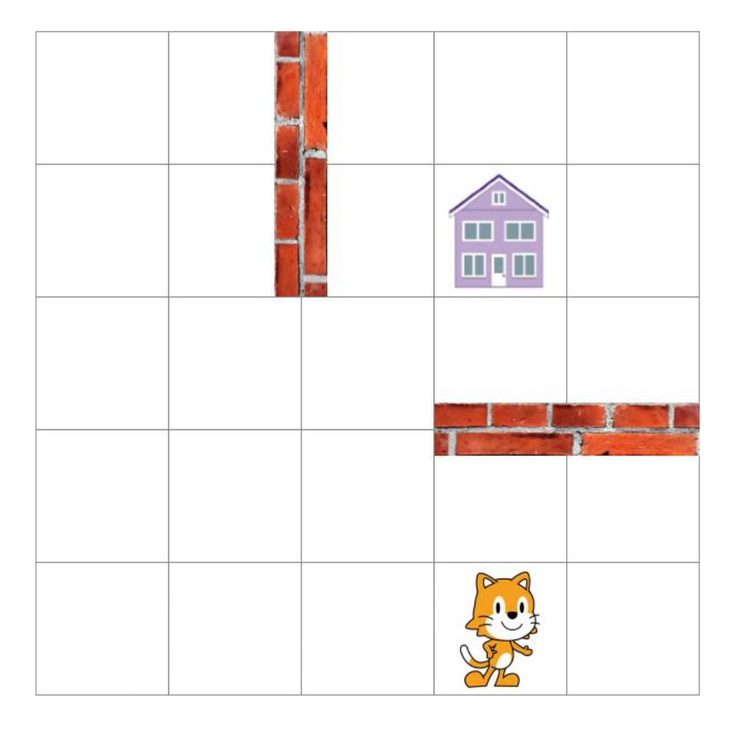
Пример 2.
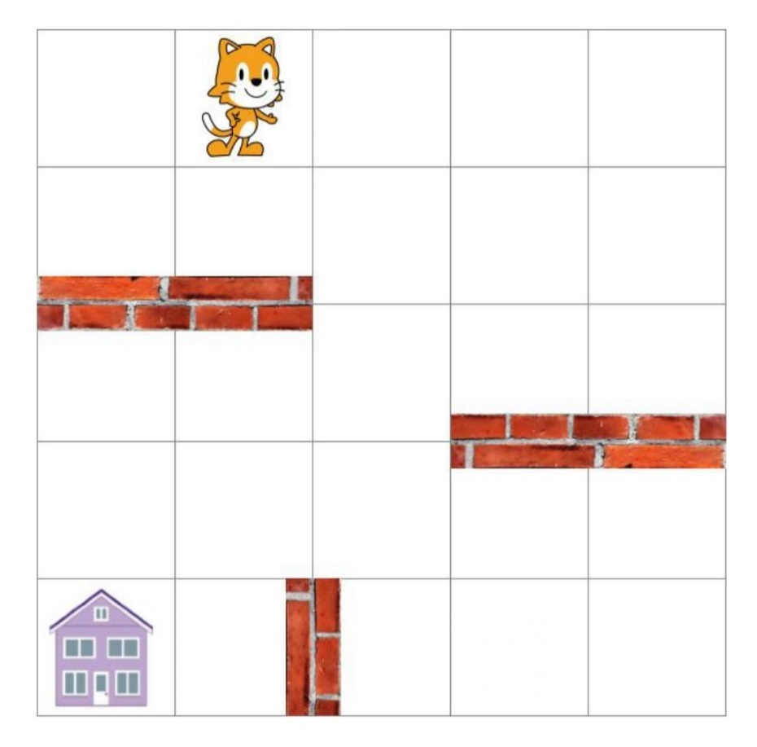
Расшифровка пути
Игра – основной вид деятельности дошкольников, в который он погружается в самые разнообразные роли.
1 вариант. Примерив на себя роль любого героя и следуя по командам-стрелочкам, соединенных между собой, можно пройти путь каждого героя. А вот куда герой попадет, надо понять, разгадав программный код.
Пример 1.
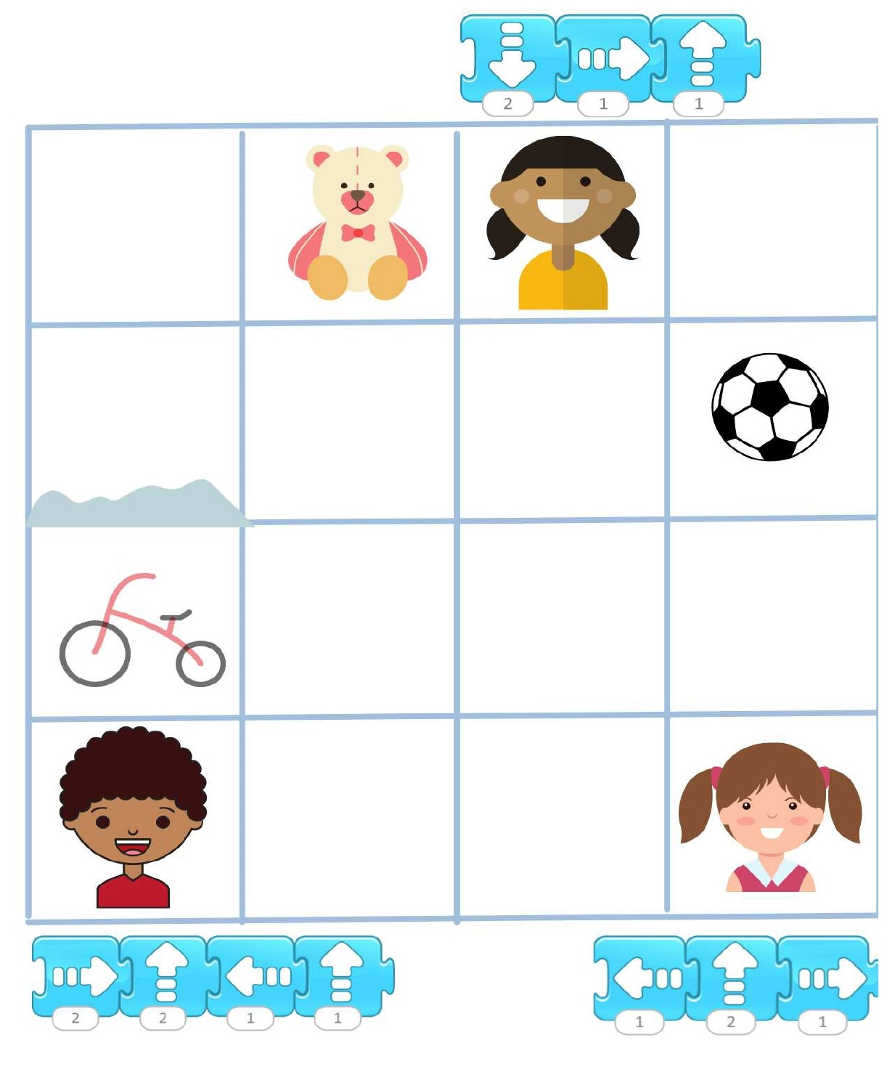

Пример 2.
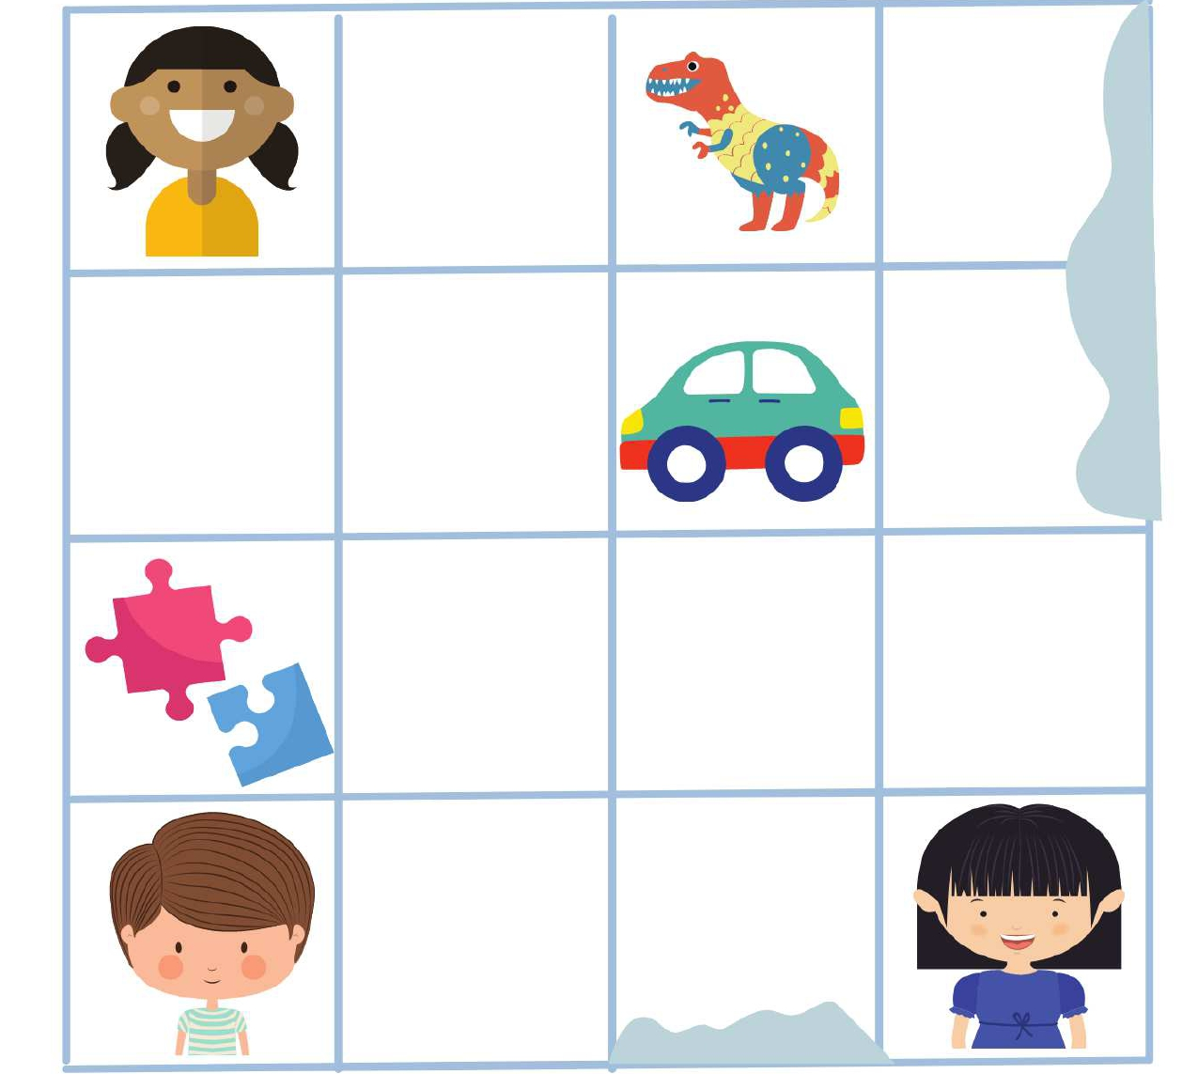

2 вариант. Расшифровка пути – прекрасный способ осуществить себя в роли программиста для разнообразных героев, чтобы привести их в нужное место.
Пример 1.
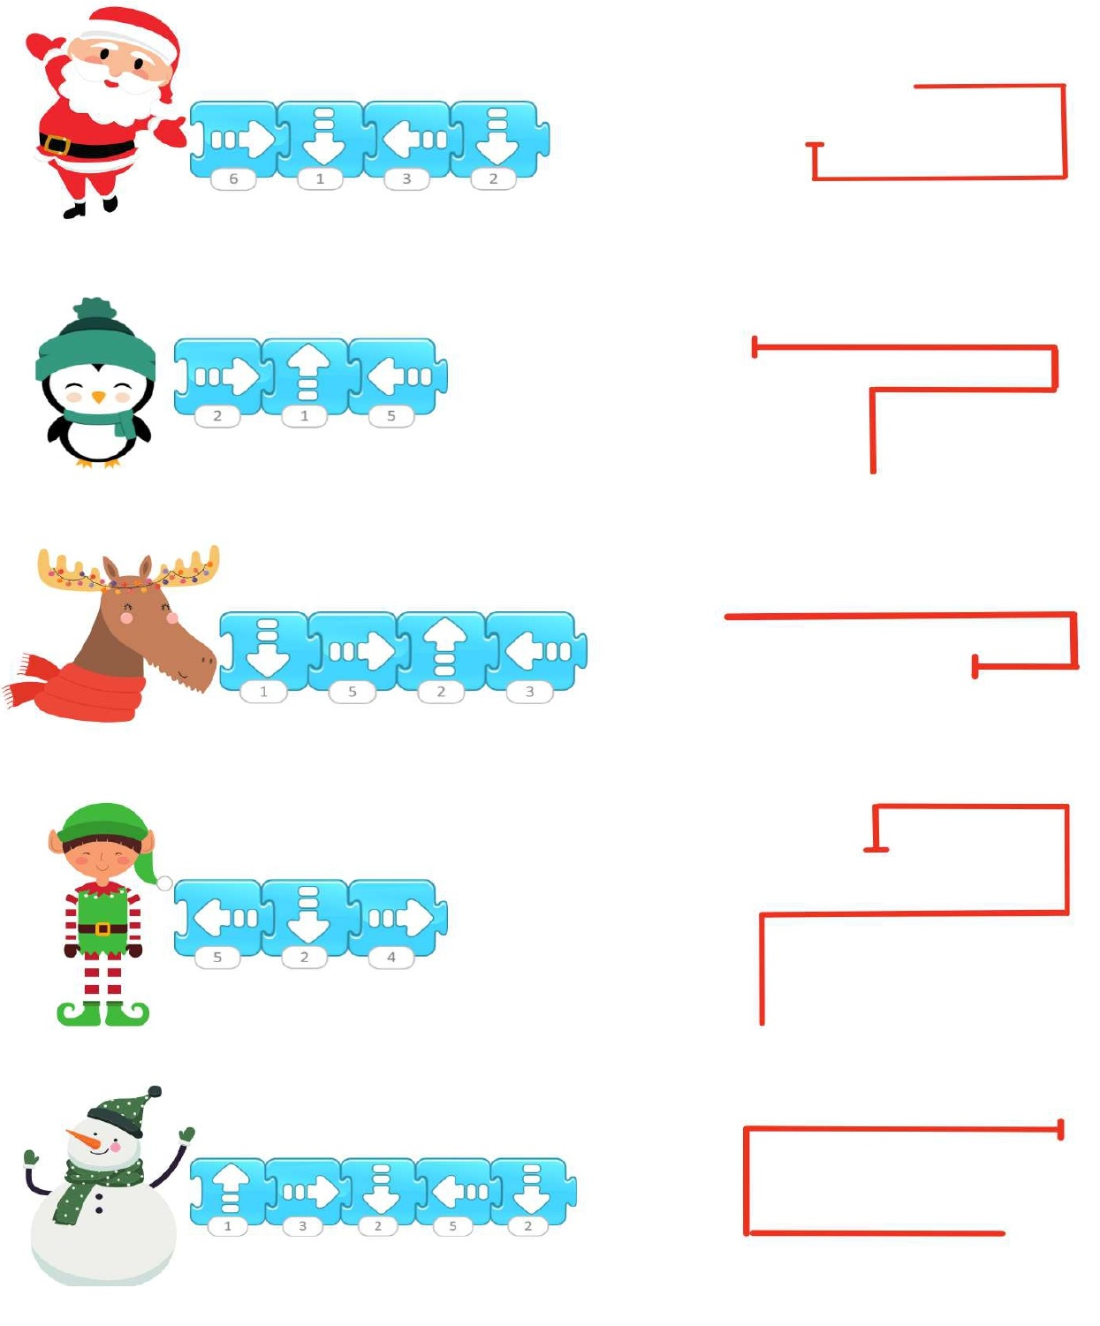

Пример 2.
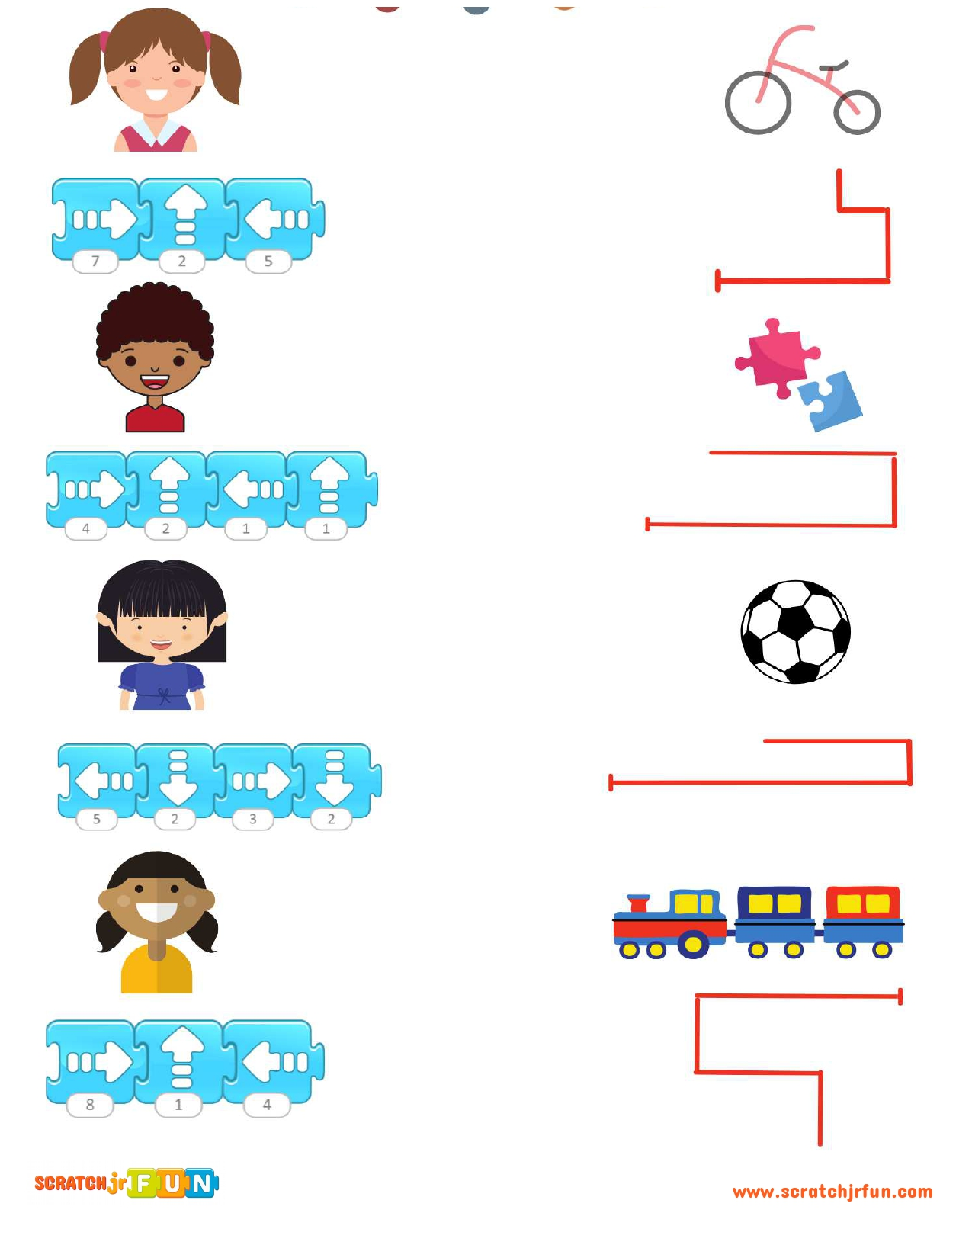

Истории для программирования
Программирование продолжается самыми первыми историями, созданными детьми – основными шагами по творческому воплощению и программно-кодовому исполнению своей программы.
Для данной работы пригодятся Персонажи или спрайты – главные герои проектов и историй, а также Лист или сцена – это место, где оживают персонажи или спрайты.
Изучая последовательно (от простого к сложному) основы программирования учащимся предлагается создать историю для начала по образцу, а затем - придумать самому.

Примеры историй для старшего дошкольного возраста
Пример 1. Корабль плывет в Африку. Выходим на берег. Встречаем жителей, знакомимся. Гуляем по Африке. Встречаем обезьян, слонов, тигров.
Пример 2. Розы для мамы. В саду росли красивые кусты. Это были розы. Их вырастили Сёма и Юра. Хороши розы! Мальчики срезали три розы для мамы.
Пример 3. Зайка. Вот и наступила зима. Кругом снег. У зайца зимой белая шкурка. Трудно лисе зайку найти. Сел он у куста и спит.
Пример 4. Собака. Собака жила в лесу. Она пошла искать товарища. Собака встретила человека. Она осталась жить у него.
Пример 5. «Путешествие на самолете». Желающие приобретают билеты в кассе, предъявляют их Стюардессе и садятся в самолет. Во время полета Пассажиры рассматривают из иллюминатора (изображения на картинах) различные виды – моря, горы, реки, лес, тундру. Прилетают в заданный город. Гуляют по улицам, любуются достопримечательностями.

Создание игр
В жизни ребенка дошкольного возраста игра занимает одно из ведущих направлений деятельности, особенно интересно в этом возрасте самим создавать игры и играть в них.
«Игры под стикерами» для старшего дошкольного возраста
Пример 1. Встреча с друзьями.
Дети получают клетчатый лист бумаги с наклеенными стикерами. Под одним из стикеров спрятался друг. Необходимо его найти, передвигая своего героя по клеткам в соответствии с заданной программой.
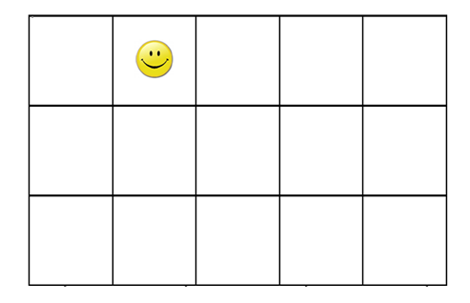
Пример 2. Найти спрятанный сюрприз.
У детей имеется клетчатый лист с наклеенными стикерами, под одним из которых спрятан сюрприз. Необходимо правильно составить программу-код, чтобы добраться до спрятанного сюрприза.
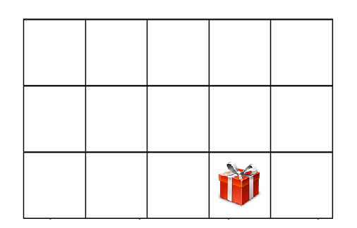
Пример 3. Доставь топливо на ракету.
Необходимо сначала отыскать топливо (спрятанное под одним из стикеров), правильно составив программу. А потом отнести его на ракету (естественно, тоже спрятанную под стикером).
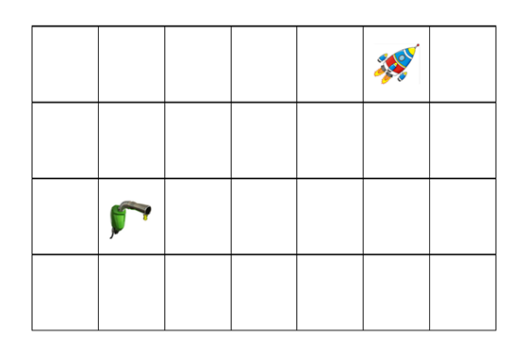
Программирование без компьютера – это проект с открытым исходным кодом, созданный для того, чтобы предоставить всем детям возможность творческого программирования без каких-либо ограничений. Поэтому дальнейшее воплощение программирования зависит напрямую от учащегося – его творческой задумки и практического воплощения идеи.

Вывод
«Программирование для дошкольников без компьютера» побуждает детей мыслить творчески и систематически, одновременно развивая навыки вычислительного мышления. Дети знакомятся с яркими идеями в области информатики, используя программные блоки, чтобы заставить персонажей двигаться, прыгать, танцевать, петь и многое другое. Работая над листами, каждый ребенок станет творчески мыслить и решать проблемы. А самое главное, учащиеся смогут играть и учиться или учиться, играя, одновременно развивая навыки, столь необходимые современному обществу, такие как цифровые навыки, критическое мышление, решение проблем – навыки XXI века.
В ходе выполнения учебных заданий-проектов у детей будут формироваться творческие способности, развиваться воображение, создаваться предпосылки алгоритмического уровня мышления, логики, внимания, структурирования своей деятельности, чтение алгоритмов, возрастание интереса к изучению программирования, которые помогают учащимся усвоить сложные понятия так, чтобы они соотносились с их собственной жизнью.
Вслед за программированием без компьютера самое время переходить к программированию в приложении ScratchJr (Скретч Джуниор). Но это уже совсем другая история. Продолжение следует…

Используемый источник – официальный сайт разработчика программы ScratchJr: сайт. 2025 https://scratchjr.org/ (дата обращения: 12.03.2025). - Текст: электронный.

